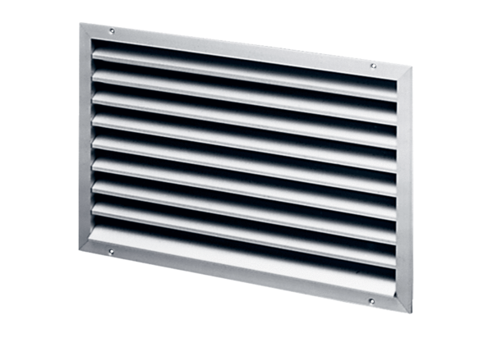Külső rács LAP 28Csomagolási egység: 1 darabVálaszték: D
Termékszám: 0151.0252Gyártó: MAICO

